**Reihenfolge zum Bauen von WebSocket-Zeugs mit VS2013**

**SuperSocket.ProtoBase.Net45, Release, 4.5.2**  
SuperSocket.ProtoBase.dll kopieren, nach C:\tfs\tchmi\Dev_1.10\TcHmiCreator\3rdparty

**SuperSocket.ClientEngine.Net45, Release, 4.5.2**Diese SLN: SuperSocket.ClientEngine.Net.sln  
SuperSocket.ClientEngine.dll kopieren, nach C:\tfs\tchmi\Dev_1.10\TcHmiCreator\3rdparty

**SuperSocket.2013-Solution öffnen**  
alles bauen, Release, 4.5.2  
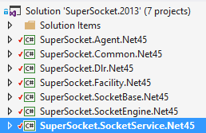  
Alle Ergebnis-DLLs kopieren, nach C:\tfs\tchmi\Dev_1.10\TcHmiCreator\3rdparty

**SuperWebSocket.Net45, Release, 4.5.2**  
SuperWebSocket.dll kopieren, nach C:\tfs\tchmi\Dev_1.10\TcHmiCreator\3rdparty

**WebSocket4Net, Release, 4.5.2**  
WebSocket4Net.dll kopieren, nach C:\tfs\tchmi\Dev_1.10\TcHmiCreator\3rdparty